**Отчет**

**о проведенной неделе психологии в МБОУ «Первомайская**

**СОШ №1 имени героя Советского Союза С.К.Курбанова»**

**с 15.11.21 по 20.11.21 года.**

**Неделя психологии – общешкольное мероприятие, которое проводится в течение недели и предполагает участие всей школы, в первую очередь школьников и учителей.**

**ЦЕЛИ:**

1. **Создание в школе условий для сохранения и укрепления психологического здоровья учащихся;**
2. **Повышать психологическую компетентность учащихся и учителей школы;**
3. **Формирование представлений о важности психологической науки одной из составляющих человекознания.**

**ФОРМА ПРОВЕДЕНИЯ:**

1. **Психологические стенгазеты и коллажи;**
2. **Конкурс рисунков;**
3. **Психологические игры;**
4. **Групповая диагностика участников образовательного процесса;**
5. **Информационный материал для учащихся и педагогов.**

**МБОУ «Первомайская СОШ №1 имени Героя Советского Союза С.К. Курбанова».**



Дети должны жить в мире

красоты, игры, сказки, музыки, рисунка, фантазии, творчества.

**С 15.11.21г. по 20.11.21г. в нашей школе проводится**

**неделя психологии.**

**План мероприятий.**

|  |  |  |  |
| --- | --- | --- | --- |
| **День** | **Девиз дня** | **Мероприятие** | **Участники** |
| **Понедельник** | **«День позитивного настроения»** | **1.Психологическая акция «Радуга настроения»**  **2. «Альбом радости» конкурс рисунков**  **3. «Ящик откровений».** | **Учителя и учащиеся.**  **Ученики 1-4 классов.**  **Ученики 8-11 классов.** |
| **Вторник** | **«День будущего»** | **1. «Забор» психологической разминки «Я хочу, чтоб в нашей школе…»**  **2.«Профориентационное тестирование»**  **3.Социологический опрос «Лучший учитель года…»** | **Ученики 6-11 классов;**  **Уч-ся 8 -11 классов** |
| **Среда** | **«День сообразительности»** | **1. Урок добра и толерантности.**  **2. Анаграммы «Это интересно».**  **3. Игра «В поисках неизведанного…»** | **Ученики 8 класса.**  **Ученики 6-11 классов** |
| **Четверг** | **«День мудрости»** | **1.Акция «Мудрые мысли выдающихся людей»**  **2. Социологический опрос «Лучший ученик года…»**  **3.Развивающая игра «Мир фантазии»** | **Ученики 11 классов;**  **Ученики 6-7 классов.** |
| **Пятница** | **«День взаимопонимания»** | **1. Психологический КВН**  **2.Подведение итогов.** | **Ученики 9 классов** |

***Понедельник***

Цитата дня: «Пусть в жизни не будет черных полос!»

***1.Акция «Радуга настроения»***

Цель акции: вызвать интерес к себе, сознанию собственного настроения и его влияния на окружающих; диагностика эмоционального состояния учащихся и педагогов.

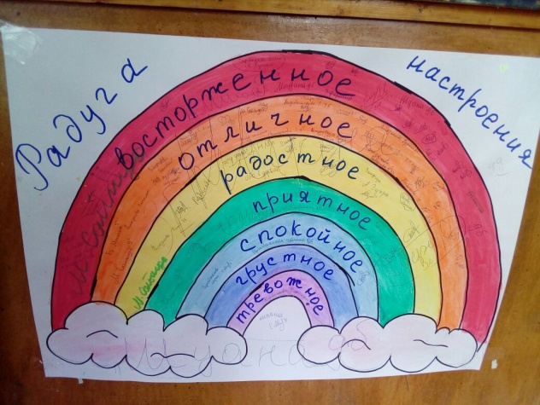 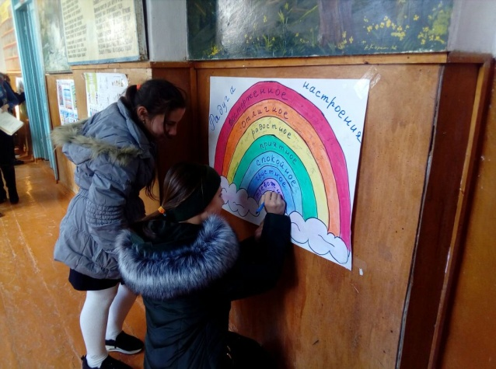

Все желающие учащиеся и педагоги должны были отмечать свое настроение

***Результаты диагностической игры:***

|  |  |  |  |  |  |  |
| --- | --- | --- | --- | --- | --- | --- |
|  | **Настроение** | | | | | |
| **К.(%)** | **О.(%)** | **Ж.(%)** | **З.(%)** | **Г(%)** | **С(%)** |
| **Дети** | **41%** | **11%** | **13%** | **18%** | **0%** | **16%** |
| **Взрослые** | **63%** | **31%** | **6%** | **0%** | **0%** | **0%** |

Для нас эти цифры говорят о том, что настроение детей и педагогов в большей степени к началу рабочего дня отличное. Так же у педагогов отмечено спокойное и приятное настроение. Грустное, плохое и никакое настроение у взрослых не выявлено. У школьников - у кого-то проявилось грустное и никакое настроение, а плохого настроения ни у кого нет. И это радует.

***2. Акция «Психологический портрет школы «Самые-Самые».***

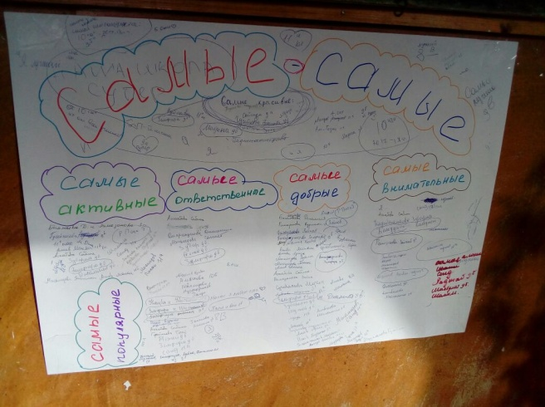 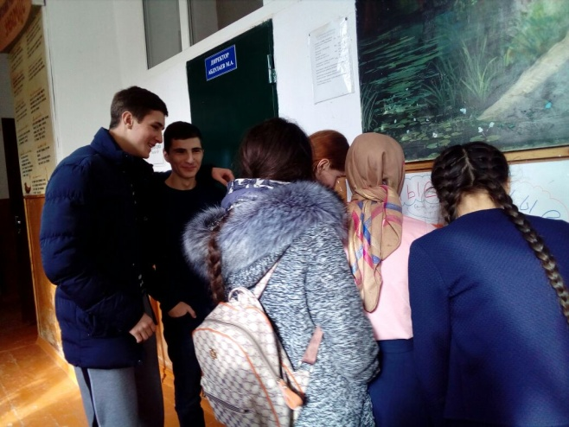

По итогам конкурса были объявлены победители. Вручены грамоты.

***Вторник***

Цитата дня: «Я выбираю здоровый образ жизни»

***1. «Забор» психологической разминки «Я хочу, чтоб в нашей школе…»***

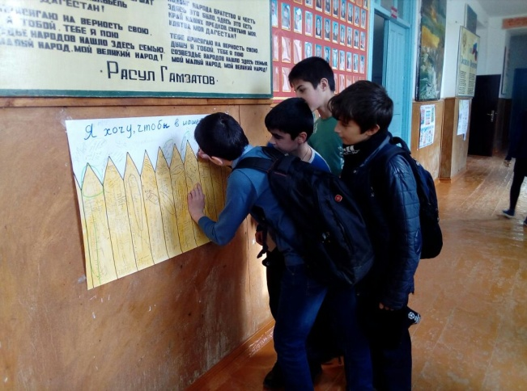 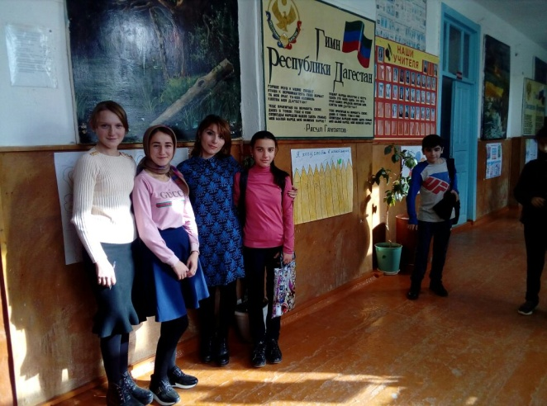

***2. «Цветок желаний», 6-11 классы***

На разных лепестках могли написать свои желания – для себя, для друзей, для всех людей.

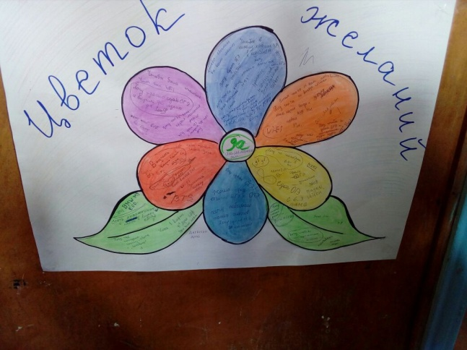 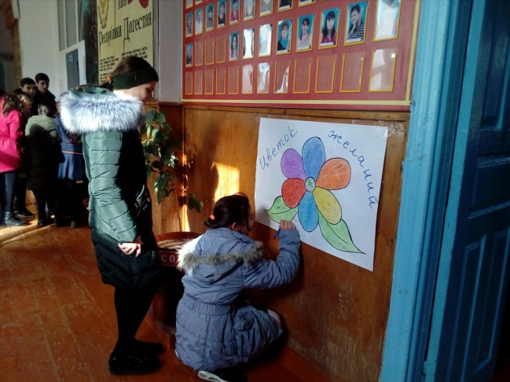

***Среда***

**Цитата дня: «Пусть мы разные, и что ж? Только ты меня поймёшь!»**

***1. Урок добра и толерантности – «Мы разные – в этом наше богатство, мы вместе – в этом наша сила!»***

Цель: познакомить учащихся с понятием «толерантность», с основными чертами толерантной и интолерантной личности.

***2. Информационная галерея «Это интересно»***

Цель: развитие любознательности, эрудиции, расширение кругозора.

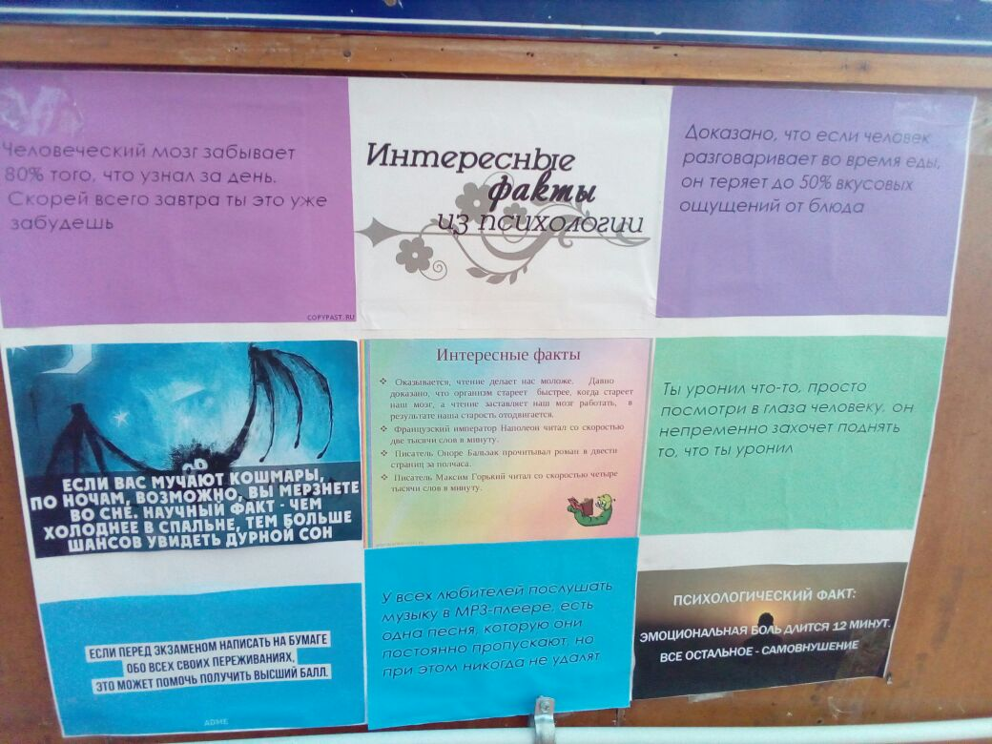

***3. Конкурс головоломок.***

Цель: развитие сообразительности.

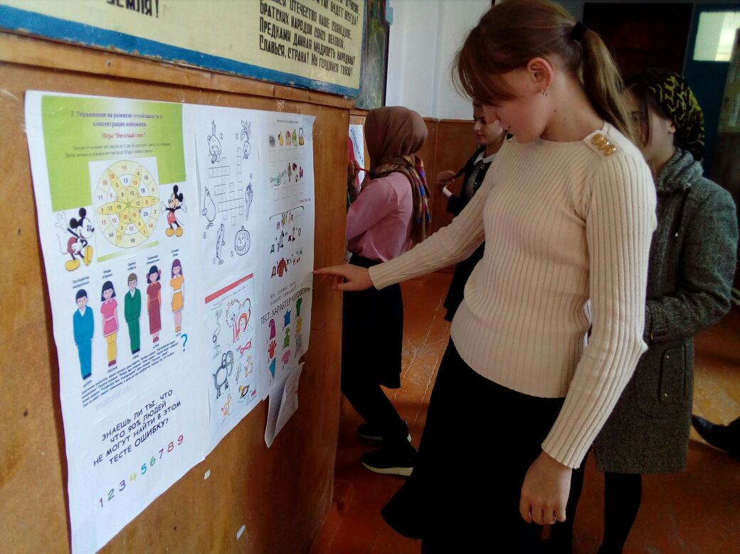

***Четверг***

**Цитата дня: «День успеха и благополучия»**

***1. Акция «Правила подготовки к ЕГЭ»***

Цель: развитие подготовки к ЕГЭ

Плакат вывешивается в школе, мимо не прошел никто.

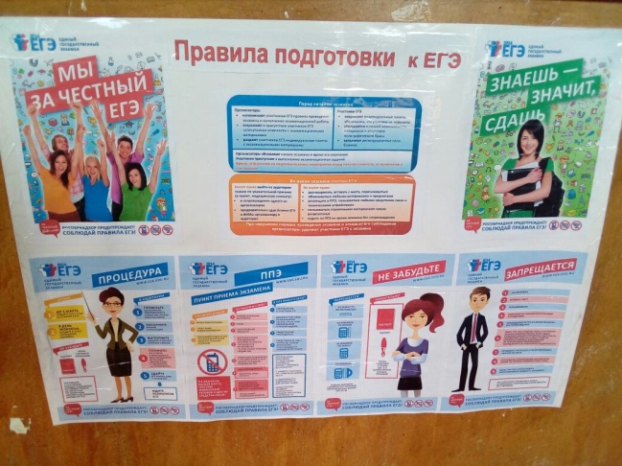 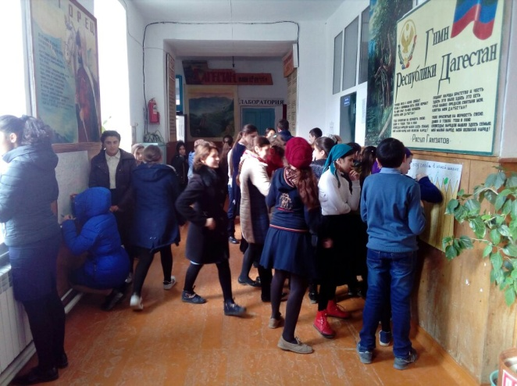

***2. Диагностика «САН».***

Работа с учителями нашей школы.

***3.Развивающая игра «Мир фантазии»***

***Пятница***

**Цитата дня: «Я мыслю, следовательно, я существую!»**

***1. Психологический КВН среди 10 классов***

Цель: изучение адаптации учеников пятого класса, рекомендации учителям.

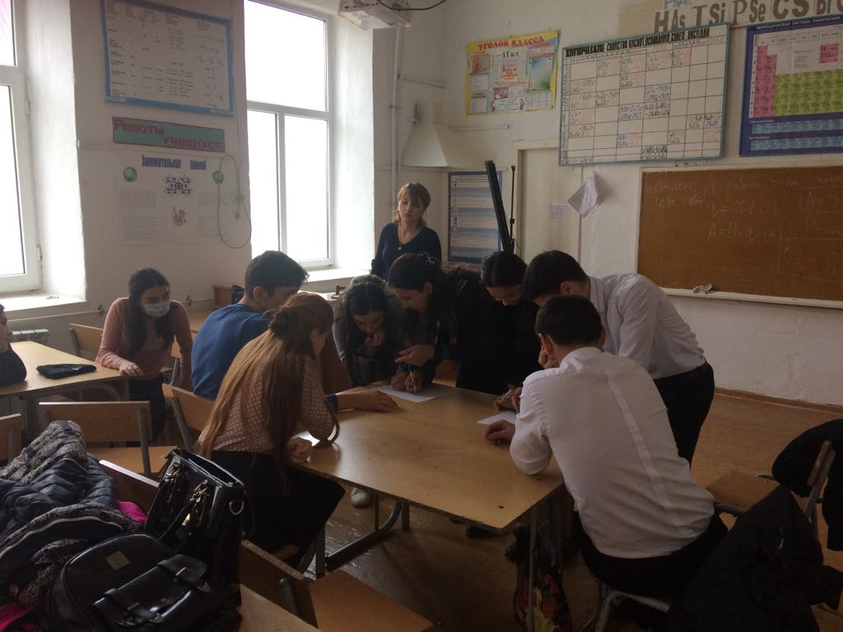 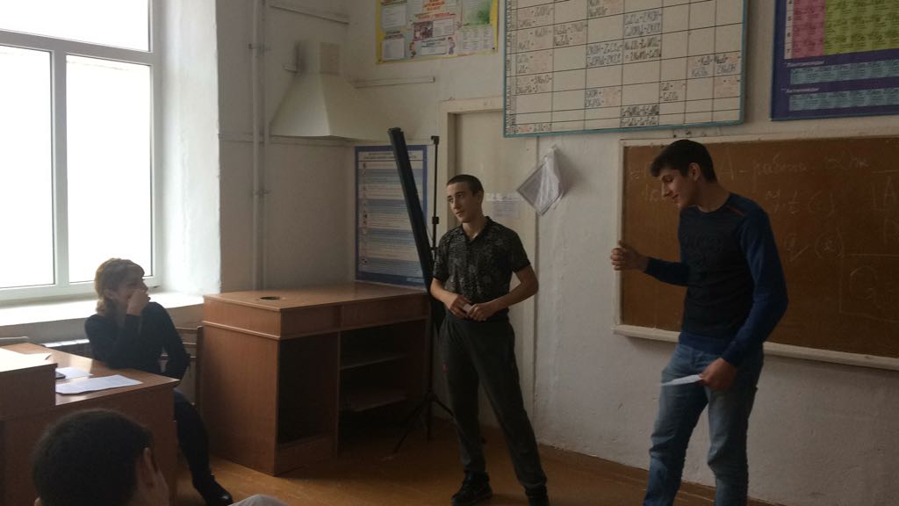

***2. Подведение итогов.***

Чем же запомнилась прошедшая неделя школе?

Психологические акции, организованные в школе – это игровая среда, которая на время создается в школе. Основной целью этих акций было расширение игрового пространства участников за счет внесения в их жизнь новых дополнительных смыслов.

Мероприятия не мешают существовать в обычном режиме тем, кто не хочет их замечать, окрашивают в новые краски жизнь тех, кто готов в нее включиться.

Акции на время своей жизни создали в школе определенный настрой, эмоциональное состояние.

Неделя дала возможность по-новому взглянуть на старые проблемы и получить на ответы, на некоторые вопросы.

Равнодушных к происходящему в школе не было. Некоторые мероприятия, намеченные на неделе, не удалось реализовать. Но это лишь повод в следующий раз более тщательно подходить к планированию подобных мероприятий.